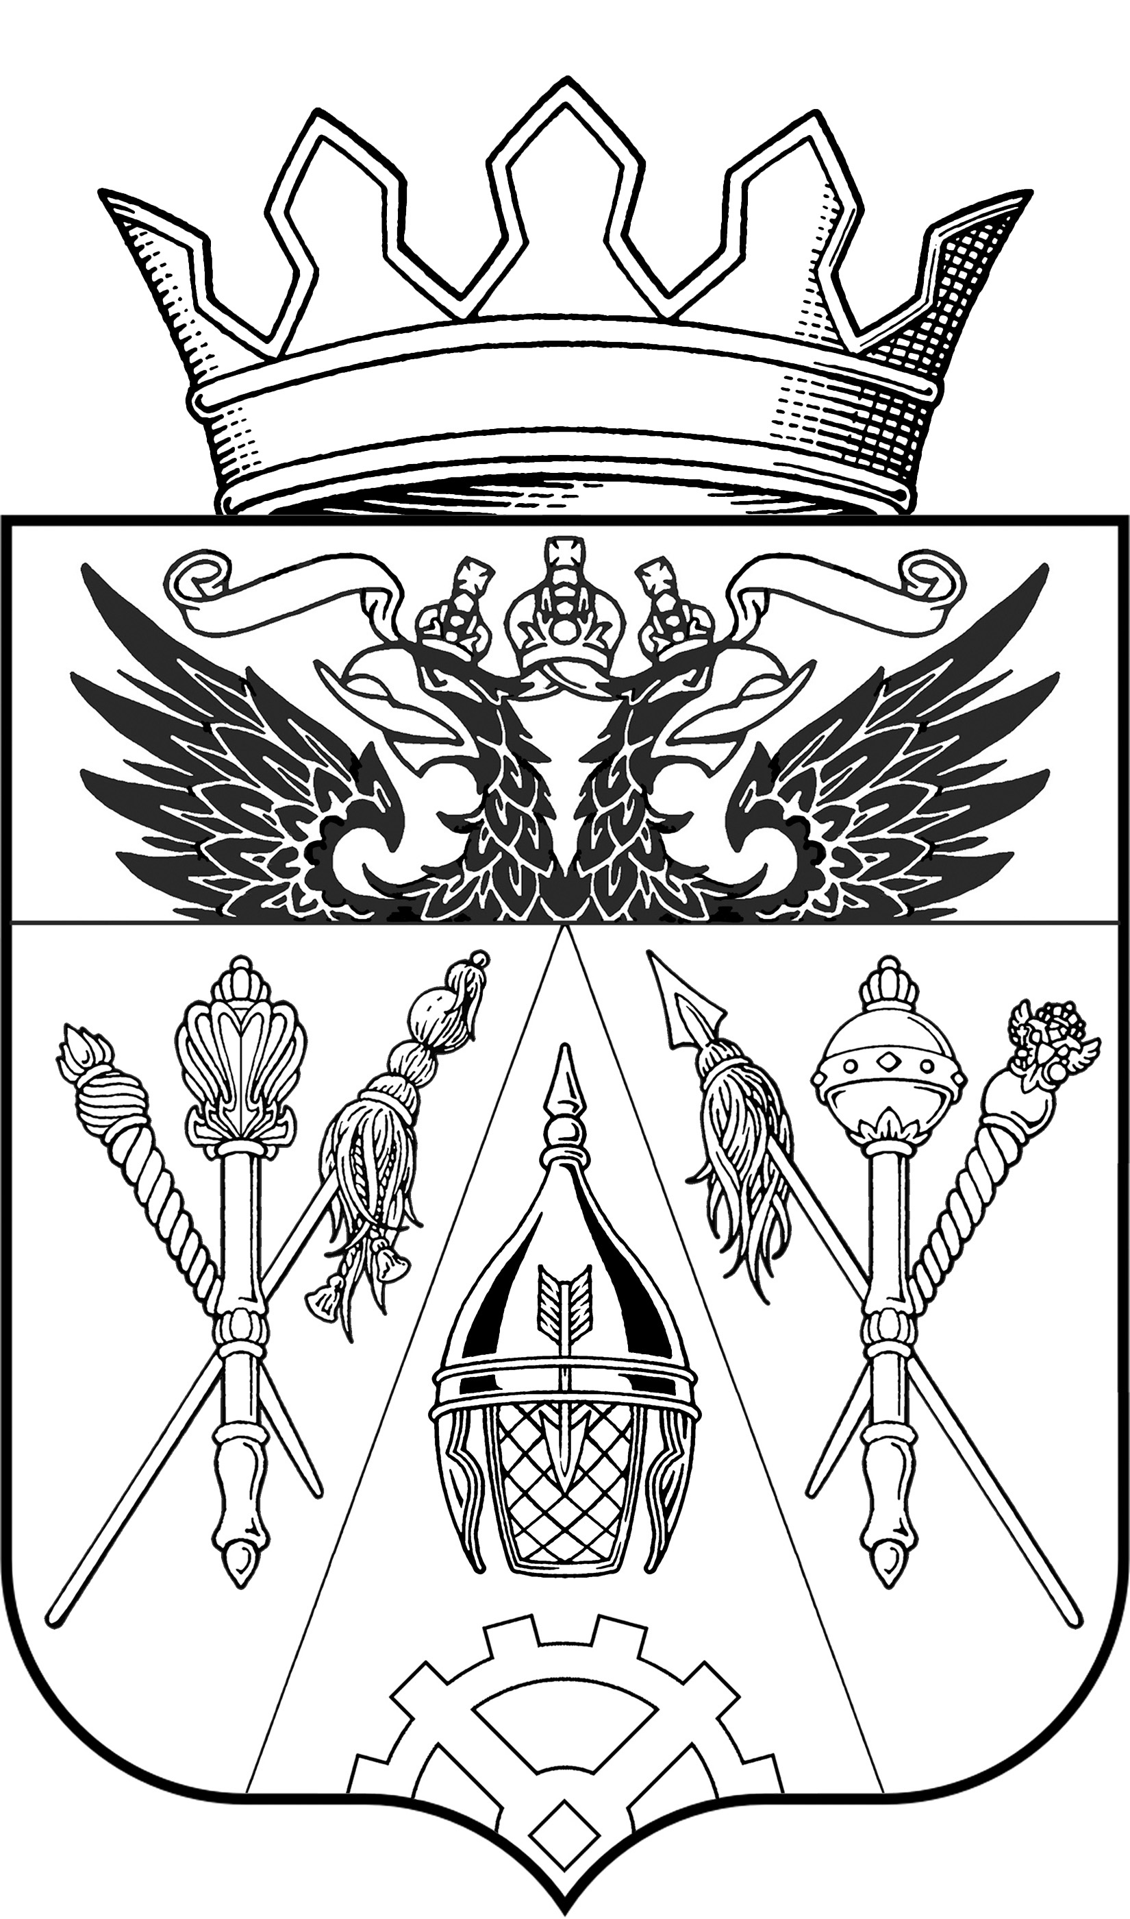
АДМИНИСТРАЦИЯ СТАРОЧЕРКАССКОГО СЕЛЬСКОГО ПОСЕЛЕНИЯ

ПОСТАНОВЛЕНИЕ

24.03.2023 г. |  |  | № | 23
ст. Старочеркасская

О внесении изменений в приложение № 2 к Постановлению администрации Старочеркасского сельского поселения № 40 от 19.05.2020 г. «О комиссии по соблюдению требований к служебному поведению муниципальных служащих, проходящих муниципальную службу в Администрации Старочеркасского сельского поселения, и урегулированию конфликта интересов»

В соответствии с Федеральным законом от 25.12.2008 № 273-ФЗ
«О противодействии коррупции», Федеральным законом от 02.03.2007№ 25-ФЗ
«О муниципальной службе в Российской Федерации», постановлением Правительства Ростовской области от 14.05.2012 № 365 «Об утверждении порядка образования в органах местного самоуправления, аппаратах избирательных комиссий муниципальных образований комиссий по соблюдению требований к служебному поведению муниципальных служащих и урегулированию конфликтов интересов»

ПОСТАНОВЛЯЮ:

1. Внести в приложение № 2 к Постановлению администрации Старочеркасского сельского поселения № 40 от 19.05.2020 г. «О комиссии по соблюдению требований к служебному поведению муниципальных служащих, проходящих муниципальную службу в Администрации Старочеркасского сельского поселения, и урегулированию конфликта интересов», следующие изменения:

«
«Приложение 2
к постановлению Администрации
Старочеркасского сельского поселения от 19.05.2020 г. № 40

СОСТАВ

комиссии по соблюдению требований к служебному поведению муниципальных служащих, проходящих муниципальную службу в Администрации Старочеркасского сельского поселения, и урегулированию конфликта интересов

Богданов Сергей Михайлович | Заместитель главы Администрации Старочеркасского сельского поселения, председатель комиссии
Рожкова  Тамара Юрьевна | Начальник отдела экономики и финансов Администрации Старочеркасского сельского поселения заместитель председателя комиссии
Осипова Зульфия Галиевна | Ведущий специалист Администрации Старочеркасского сельского поселения, секретарь комиссии

Члены комиссии:

Решетникова Оксана Сергеевна | ведущий специалист Администрации Старочеркасского сельского поселения
По согласованию | представитель Управления по противодействию коррупции при Губернаторе Ростовской области
Козырев Сергей  Георгиевич | Председатель постоянной комиссии по аграрной политике, продовольствию, природопользованию, благоустройству и ЖКХ
Таишева Тамара Владимировна | Председатель территориального общественного самоуправления Старочеркасского сельского поселения «Черкасск» (по согласованию)

»

5. Опубликовать настоящие постановление в информационном бюллетене нормативно-правовых актов Старочеркасского сельского поселения «Старочеркасский вестник» и разместить на официальном сайте Администрации Старочеркасского сельского поселения (http:\\старочеркасское-адм.рф).
6. Контроль за выполнением постановления оставляю за собой.

И.О. Главы Администрации  Старочеркасского сельского поселения |  | С.М. Богданов

